绝密★使用完毕前
2010年普通高等学校招生全国统一考试（北京卷）
数学试题（文史类）

本试卷分第Ⅰ卷和第Ⅱ卷两部分。第Ⅰ卷1至2页、第Ⅱ卷3至5页，共150分。考试时长120分钟。考生务必将答案答在答题卡上，在试卷上作答无效，考试结束后，将本试卷和答题卡。

第Ⅰ卷（选择题 共140分）
本大题共8小题，每小题5分，共40分。在每小题列出的四个选项中，选出符合题目要求的一项。
⑴ 集合，则=
（A） {1,2} （B） {0,1,2} （C）{1,2,3} （D）{0,1,2,3}
⑵在复平面内，复数6+5i, -2+3i 对应的点分别为A,B．若C为线段AB的中点，则点C对应的复数是
（A）4+8i （B）8+2i （C）2+4i （D）4+i
⑶从{1,2,3,4,5}中随机选取一个数为a，从{1,2,3}中随机选取一个数为b，则b>a的概率是
（A） （B） （C） （D）
⑷若a,b是非零向量，且，，则函数是
（A）一次函数且是奇函数 （B）一次函数但不是奇函数
（C）二次函数且是偶函数 （D）二次函数但不是偶函数
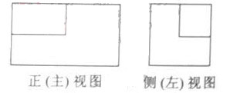
（5）一个长方体去掉一个小长方体，所得几何体的
正视图与侧（左）视图分别如右图所示，则该几何体
的俯视图为：

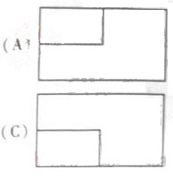
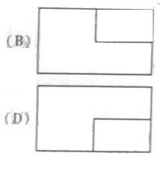

（6）给定函数①，②，③，④，期中在区间（0，1）上单调递减的函数序号是
（A）①② （B）②③ （C）③④ （D）①④
（7）某班设计了一个八边形的班徽（如图），它由腰长为1，
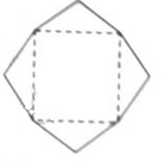
顶角为的四个等腰三角形，及其底边构成的正方形所
组成，该八边形的面积为
（A）；
（B）
（C）
（D）
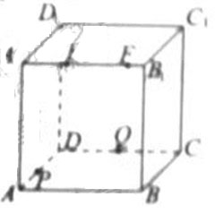
（8）如图，正方体的棱长为2，
动点E、F在棱上。点Q是CD的中点，
动点P在棱AD上，若EF=1，DP=x，E=y
（x,y大于零），则三棱锥P-EFQ的体积：
（A）与x，y都有关；
（B）与x，y都无关；
（C）与x有关，与y无关；
（D）与y有关，与x无关；

第Ⅱ卷（共110分）
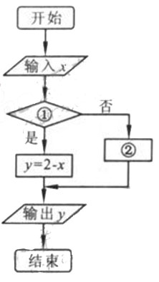
二、填空题：本大题共6小题，每小题5分，共30分
（9）已知函数右图表示的是给
定x的值，求其对应的函数值y的程序框图，
①处应填写 ；②处应填写 。
（10）在中。若，，，
则a= 。

（11）若点p（m，3）到直线的距离为4，且点p在不等式＜3表示的平面区域内，则m= 。
（12）从某小学随机抽取100名同学，将他们身高（单位：厘米）数据绘制成频率分布直方图（如图）。由图中数据可知a= 。若要从身高在[120，130﹚，[130，140﹚，[140，150]三组内的学生中，用分层抽样的方法选取18人参加一项活动，则从身高在[140，150]内的学生中选取的人数应为 。
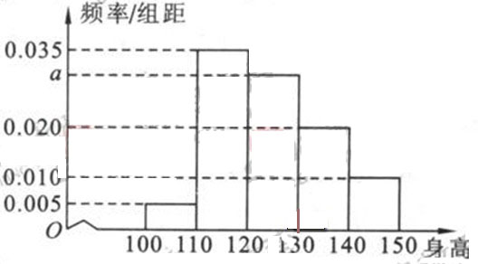

（13）已知双曲线的离心率为2，焦点与椭圆的焦点相同，那么双曲线的焦点坐标为 ；渐近线方程为 。
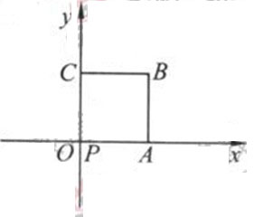
（14）如图放置的边长为1的正方形PABC沿x轴滚动。
设顶点p（x，y）的纵坐标与横坐标的函数关系是
，则的最小正周期为 ；
在其两个相邻零点间的图像与x轴
所围区域的面积为 。
说明：“正方形PABC沿x轴滚动”包含沿x轴正方向
和沿x轴负方向滚动。沿x轴正方向滚动是指以顶点A为中心顺时针旋转，当顶点B落在x轴上时，再以顶点B为中心顺时针旋转，如此继续，类似地，正方形PABC可以沿着x轴负方向滚动。
三、解答：本大题共6小题，共80分。解答应写出文字说明，演算步骤或证明过程。
（15）（本小题共13分）
已知函数
（Ⅰ）求的值； （Ⅱ）求的最大值和最小值
（16）（本小题共13分）已知为等差数列，且，。
（Ⅰ）求的通项公式；
（Ⅱ）若等差数列满足，，求的前n项和公式
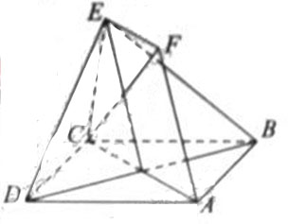
（17）（本小题共13分）
如图，正方形ABCD和四边形ACEF所在的平面互
相垂直。EF//AC，AB=,CE=EF=1
（Ⅰ）求证：AF//平面BDE；
（Ⅱ）求证：CF⊥平面BDF;
（18） （本小题共14分）
设定函数，且方程的两个根分别为1，4。
（Ⅰ）当a=3且曲线过原点时，求的解析式；
（Ⅱ）若在无极值点，求a的取值范围。
（19）（本小题共14分）
已知椭圆C的左、右焦点坐标分别是，，离心率是，直线$y=t$与椭圆C交与不同的两点M，N，以线段为直径作圆P,圆心为P。
（Ⅰ）求椭圆C的方程；
（Ⅱ）若圆P与x轴相切，求圆心P的坐标；
（Ⅲ）设Q（x，y）是圆P上的动点，当$t$变化时，求y的最大值。
（20）（本小题共13分）
已知集合对于，，定义A与B的差为A与B之间的距离为
（Ⅰ）当n=5时，设，求，；
（Ⅱ）证明：，且;
（Ⅲ） 证明：三个数中至少有一个是偶数



